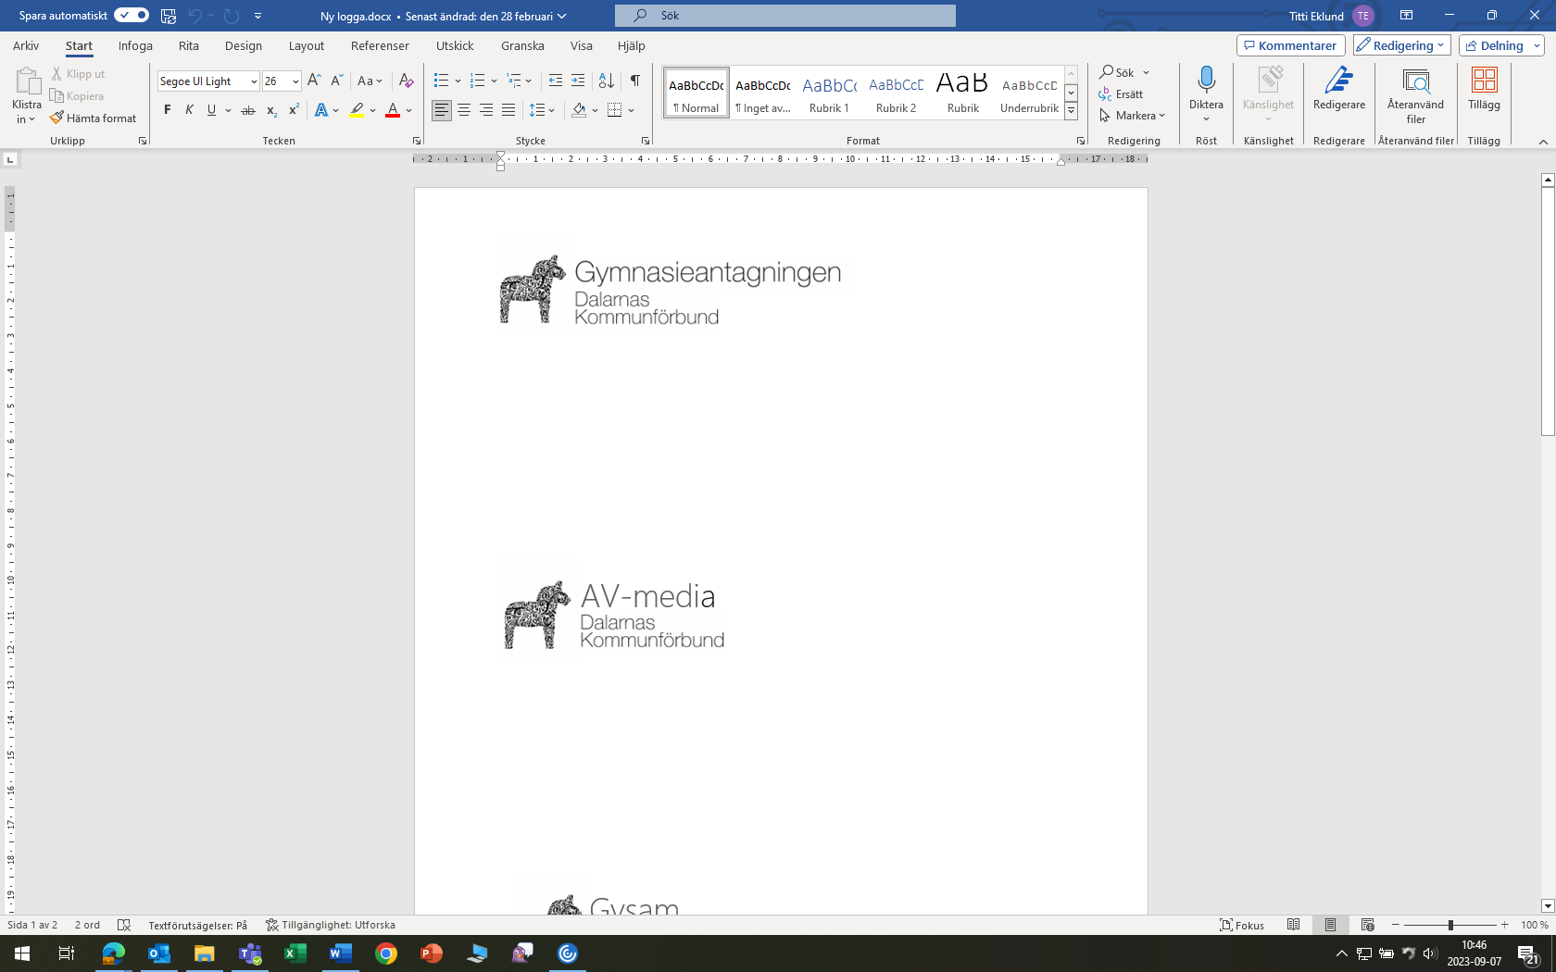
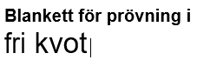

Den sökande måste vara behörig till sökt program. De skäl som anförs ska vara av övergående art. En samlad bedömning görs sedan av den sökandes meriter och särskilda skäl. Det är viktigt att beskriva den sökandes skolgång, hur skälen påverkat skolgång och studieresultat samt bedömning om eleven kommer att klara sökt program. Beslut om antagning i fri kvot kan inte överklagas.

Underlag som styrker skäl ska om möjligt lämnas med ansökan, t. ex. utlåtande från avlämnad skola eller läkarutlåtande. Vid senare komplettering gäller datum längst ner på denna blankett.
Information kan fås via skolans studie- och yrkesvägledare eller Gymnasieantagningen.

Ansökan
Sökande

Personnummer | Telefonnr
Avlämnande skola | Hemkommun
Skolans kontaktperson | Telefonr kontaktperson

Skäl för ansökan i fri kvot
Medicinska skäl eller sociala skäl (medicinska skäl av övergående art, studieförmågan har försämrats)

Begränsat studie- och yrkesval p g a fysiska och/eller psykiska handikapp
Elev som kommer från skola vilkens betyg inte utan vidare kan jämföras med betyg från svensk grundskola

Skäl för frikvotansökan styrks genom bilagor Bifogar översatt utländskt slutbetyg Mottagande skola informerad

Fri kvotansökan gäller
Samtliga sökta program Program val nr:

Jag har tagit del av ovanstående och är medveten om att uppgifterna kommer att bifogas min ansökan till gymnasiet samt
att det är en offentlig handling.

Datum  Klicka eller tryck här för att ange datum. | Sökandes underskrift

Syv/rektor/kurator/annan | Telefon
Personuppgifterna i denna ansökan kommer att registreras i enlighet med GPDR (Kap III, Artikel 12) som underlag för antagning till gymnasieskolan. För ytterligare information om detta hänvisas till personuppgiftsansvarig i den kommun, den region eller den fristående skola som du sökt till.

Ifylld blankett lämnas till studie- och yrkesvägledare på avlämnande skola eller Gymnasieantagningen senast 31 maj.

Gymnasieantagningen Telefon: 023‐835 88
Sturegatan 30 E‐post: antag@dalakf.se
791 51 Falun Webbplats: www.dalarnaskommunforbund.se/

